**PROPOSAL METODOLOGI PENELITIAN**

**RANCANG BANGUN SISTEM PENDUKUNG KEPUTUSAN UNTUK PEMILIHAN OBYEK WISATA TERBAIK PADA DINAS PARIWISATA KOTA BATU DENGAN METODE ANP** (***Analytic Network Process***) **MENGGUNAKAN PEMPROGAMAN PHP Framework Code Igniter**



Oleh :

KHUSNI NUR ZAMAN

(201010370311073)

**MATA KULIAH METODOLOGI PENELITIAN**

**JURUSAN TEKNIK INFORMATIKA**

**FAKULTAS TEKNIK**

**UNIVERSITAS MUHAMMADIYAH BATU**

**2013**

1. **Latar Belakang**

Komunikasi dan informasi merupakan bagian yang penting bagi kehidupan manusia saat ini. Informasi dibutuhkan karena dapat memberi pengetahuan akan sesuatu hal serta digunakan untuk membantu manusia dalam proses pengambilan keputusan. Informasi diperoleh akibat dari adanya komunikasi, jadi dapat disimpulkan bahwa adanya informasi didahului dengan adanya komunikasi antara dua atau lebih individu maupun kelompok.

Dengan banyaknya kegiatan atau program yg di rencanakan oleh Dinas pariwisata, maka Dinas Pariwisata masih banyak terdapat kekurangan seperti dalam hal pengelolaan dokumen yang saat ini hanya berupa file manual yang mengharuskan untuk pencarian data yang masih rumit dan dapat mengurangi efisiensi waktu kerja sehingga membutuhkan peran dari teknologi informasi.

Banyak Sistem pengambil keputusan dengan metode yang berbeda-beda, namun penulis disini menggunakan metode ANP atas beberapa pertimbangan, diantaranya keterkaitan atau jaringan antar kriteria, yang tidak bisa diaplikasikan dengan sembarang metode seperti AHP, MADM, dan lain-lain.

Dalam hal ini, metode digunakan untuk mencari obyek wisata terbaik, yang nanti-nya mendapatkan kesempatan untuk dikembangkanya obyek wisata tersebut.

Berdasarkan latar belakang diatas maka perlu di buat sebuah “Rancang Bangun Sistem Pendukung Keputusan Untuk Pemilihan Obyek Wisata Terbaik Pada Dinas Pariwisata Kota Batu Dengan Metode ANP *(Analytic Network Process)* Menggunakan Pemrograman PHP Framework Code Igniter” untuk mempercepat proses pengambilan keputusan yang akurat.

 

“*Sebagaimana (Kami telah menyempurnakan nikmat Kami kepadamu) Kami telah mengutus kepadamu Rasul diantara kamu yang membacakan ayat-ayat Kami kepada kamu dan mensucikan kamu dan mengajarkan kepadamu Al Kitab dan Al-Hikmah, serta mengajarkan kepada kamu apa yang belum kamu ketahui”* ((QS. Al-Baqarah: 151)

Dengan di tunjang oleh ayat al-qur’an di atas yang mewajibkan kita untuk menuntut dan mengamalkan ilmu yang kita ketahui, sehingga kami ingin mengamalkan ilmu kami untuk orang banyak melalui sistem ini.

1. **Rumusan Masalah**

Bagaimana mempermudah proses pengambilan keputusan, rekapitulasi data dan menambah efektifitas kerja di Dinas Pariwisata Kota Batu dengan metode ANP (*Analytic Network Process*)?

1. **Batasan Masalah**

Agar dalam perancangan ini dapat mencapai sasaran dan tujuan yang diharapkan, maka permasalahan yang ada hanya dibatasi pada :

1. Pengembangan Potensi Wisata Kota Batu sebagai pokok bahasannnya
2. Dinas Kebudayaan dan Pariwisata Kota Batu yang menjadi objek penelitiannya
3. Sistem Pendukung Keputusan dengan Metode *Analytic Network Process*

Menggunakan 5 tempat wisata sebagai obyek penilaian dan 10 kriteria penilaian yang tidak bisa dirubah / tetap.

1. **Ruang Lingkup**
2. Menentukan *network*/jaringan keterkaitan antar kriteria yang akan menjadi *network* ANP
3. Menentukan nilai matriks perbandingan tingkat kepentingan dan jika penilai lebih dari satu maka menggunakan persamaan rata-rata geometri untuk memperoleh rata-rata penilaian
4. Menghitung nilai matriks perbandingan berpasangan dan vektor prioritas
5. Menentukan nilai matriks *cluster*
6. Perhitungan konsistensi
7. Menyusun supermatriks awal, supermatriks terbobot dan supermatriks limit
8. Hasil keputusan
9. **Tujuan Penelitian**
10. Membuat aplikasi menggunakan PHP Framework Code Igniter yang dibuat untuk mengembangkan potensi wisata pada Dinas Pariwisata Kota Batu.
11. Untuk mempercepat proses pengambilan keputusan yang akurat.
12. **Manfaat Penelitian**
13. Bagi Penulis

Dapat membuat aplikasi sistem pendukung keputusan untuk pengembangan potensi wisata kota Batu dan dapat memahami permasalahan yang terjadi kemudian mampu memberikan solusi untuk permasalahan tersebut.

1. Bagi Instansi

Dengan adanya aplikasi ini diharapkan dapat mengolah data nilai lebih baik lagi serta mempermudah dan mempercepat dalam penilaian.

1. Bagi Ilmu Pengetahuan

Menambah wacana di bidang ilmu pengetahuan dan teknologi, khususnya pada pembuatan sistem pendukung keputusan.

1. **Kajian Pustaka**
   1. **Penelitian Terkait**

Metode *Analytic Network Process* (ANP) merupakan pengembangan metode *Analytical Hierarchy Process* (AHP). Metode ANP mampu memperbaiki kelemahan AHP berupa kemampuan mengakomodasi keterkaitan antar kriteria atau alternatif (Saaty, 2001).

Komponen ANP terdiri dari hirarki kontrol, *cluster*, elemen, hubungan antar elemen dan hubungan dalam satu *cluster*. Keterkaitan pada metode ANP ada 2 jenis yaitu keterkaitan dalam satu set elemen (*inner dependence*) dan keterkaitan antar elemen yang berbeda (*outer dependence*). Adanya keterkaitan tersebut menyebabkan metode ANP lebih kompleks dibanding metode AHP.

Dalam penyusunan skala kepentingan digunakan nilai mutak skala fundamental pada tabel 4.1. Dengan menggunakan skala fundamental, dibuat suatu matriks perbandingan berpasangan yang disusun berdasarkan *network* yang telah dibuat.

C1

C2

CN

C4

C3



Gambar 4.1. *network* dalam ANP

Matriks dibuat untuk mempermudah proses penilaian, ada 3 jenis keterkaitan dalam *cluster* yaitu:

1. Keterkaitan antar elemen dalam suatu *cluster*

Menggunakan persamaan *M* = *n*i

1. Keterkaitan antar elemen antar *cluster*

Menggunakan persamaan *M* = *n*i

1. Keterkaitan timbal-balik

Menggunaan persamaan *M* = *n*i + *n*j

Keterkaitan dalam hal ini adalah hubungan saling mempengaruhi yang dilambangkan dengan garis berarah. Misalkan dari gambar 4.1, terdapat keterkaitan antar elemen dalam suatu *cluster* terjadi pada C3, keterkaitan antar elemen antar *cluster* terjadi pada C2 dengan C4, keterkaitan timbal-balik terjadi pada *cluster* C3 dengan C1, C2, C4 dan CN.

Secara umum, jika diasumsikan terdapat n elemen yang akan dinilai kepentingannya secara berpasangan dan e1, e2,..., en adalah himpunan dari elemen-elemen, maka penilaian secara berpasangan antara ei dengan ej direpresentasikan dalam matriks A dengan ukuran n x n.

A = (aij) dengan i, j = 1, 2,..., n.

Nilai aij mengikuti aturan sebagai berikut :

1. Jika aij = α, maka aji = 1/α (α ≠ 1)
2. Jika ei mempunyai tingkat kepentingan relatif yang sama dengan ej, maka aij = aji = 1

Tabel 4.1. Nilai Mutlak skala fundamental

|  |  |  |
| --- | --- | --- |
| Skala nilai | Definisi | Keterangan |
| 1  3  5  7  9 | Sama pentingnya  (*Equal Importance*)  Elemen yang satu sedikit penting  (*Moderate Importance*)  Kuat pentingnya  (*Strong Importance*)  Sangat kuat pentingnya  (*Very Strong Importance*)  Mutlak pentingnya  (*Extreme Importance*) | Kedua elemen memberikan kontribusi yang sama pada sifat itu.  Pengalaman dan pertimbangan sedikit memilih satu elemen atas yang lain.  Pengalaman dan pertimbangan lebih memilih satu elemen atas yang lain.  Kegiatan satu elemen sangat penting (lebih dominan) dari lainnya  Bukti menunjukkan bahwa satu elemen memiliki tingkat penegasan tertinggi |
| Kebalikan | (aji = 1/aij) |  |
| 2,4,6,8 | Nilai tengah | Jika terdapat keraguan penilaian antara dua tingkat kepentingan yang berdekatan |

Sumber : Saaty, 2001

1. Hal yang khusus adalah aii = 1 untuk semua i.

Dengan demikian, bentuk matriks A menjadi :



Setelah matriks perbandingan matriks berpasangan diperoleh, bobot tiap elemen ditentukan untuk memperoleh vektor prioritas. Kemudian semua vektor prioritas disusun dalam supermatriks. Vektor prioritas dari matriks A dapat ditentukan dengan cara berikut :

1. Pada matriks A, tiap elemen pada kolom ke-*j* dibagi dengan jumlah tiap kolom ke-*j*. Hal ini dilakukan untuk semua kolom pada matriks A, sehingga diperoleh matriks normalisasi dari A.
2. Vektor prioritas w diperoleh dengan cara menghitung rata-rata tiap baris pada matriks normalisasi A.

**Rata-rata Geometrik**

Menurut saaty, jika mengambil keputusan lebih dari satu orang, maka dapat dilakukan kesepakatan terhadap penilaian pertimbangan. Tetapi, jika kesepakatan tersebut tidak ditemukan, cara lain yang dapat digunakan adalah mengambil rata-rata geometrik dari penilaian yang dilakukan oleh semua pengambil keputusan.

Jika terdapat *N* pengambil keputusan, dengan menggunakan rata-rata geometrik diperoleh dari aij = (Z1Z2...ZN)1/N, dengan i,j = 1,2,...,n dimana : aij = nilai perbandingan berpasangan ei dengan ej untuk *N* pengambil keputusan, Zk = nilai perbandingan berpasangan ei dengan ej yang dilakukan pengambil keputusan ke-k (k = 1,2,...,N).

**Matriks *Cluster***

Suatu *cluster* secara otomatis saling terhubung dikarenakan keterkaitan antar elemennya. Antar *cluster* yang saling terhubung dapat mempunyai tingkat kepentingan yang berbeda-beda, sehingga *cluster* yang saling terhubung/mempengaruhi *cluster* yang lain dapat disusun berdasarkan keterkaitan yang ada dalam *network* dan disusun ke dalam matriks perbandingan berpasangan untuk *cluster*.

Perhitungan matriks perbandingan berpasangan dan perhitungan konsistensi untuk matriks *cluster* sama seperti perhitungan antar elemen.

Setelah vektor prioritas dari matriks perbandingan berpasangan ditentukan, selanjutnya nilai vektor tersebut disusun ke dalam matriks *cluster.* Angka 0 menunjukkan tidak adanya hubungan keterkaitan antar *cluster*, sedangkan angka 1 menunjukkan hanya ada 1 keterkaitan suatu *cluster* dengan *cluster* lain. Sedangkan angka lainnya merupaan vektor prioritas dari matriks perbandingan *cluster*.

* 1. **Teori Penunjang**

1. **Metode ANP (*Analytic Network Process*)**

Metode *Analytic Network Process* (ANP) adalah salah satu metode yang mampu merepresentasikan tingkat kepentingan berbagai pihak dengan mempertimbangkan saling keterkaitan antar kriteria dan sub kriteria yang ada. Model ini merupakan pengembangan dari AHP sehingga kompleksitasnya lebih dibanding metode AHP.

1. **Metode AHP (*Analytic Hirarki Process*)**

Metode AHP dikembangkan oleh Thomas L. Saaty, seorang ahli matematika. Metode ini adalah sebuah kerangka untuk mengambil keputusan dengan efektif atas persoalan yang kompleks dengan menyederhanakan dan mempercepat proses pengambilan keputusan dengan memecahkan persoalan tersebut kedalam bagian-bagiannya, menata bagian atau variabel ini dalam suatu susunan hirarki, member nilai numerik pada pertimbangan subjektif tentang pentingnya tiap variabel dan mensintesis berbagai pertimbangan ini untuk menetapkan variabel yang mana yang memiliki prioritas paling tinggi dan bertindak untuk mempengaruhi hasil pada situasi tersebut. Metode AHP ini membantu memecahkan persoalan yang kompleks dengan menstruktur suatu hirarki kriteria, pihak yang berkepentingan, hasil dan dengan menarik berbagai pertimbangan guna mengembangkan bobot atau prioritas. (Saaty, 1993).

Ada tiga prinsip dalam memecahkan persoalan dengan AHP, yaitu prinsip menyusun hirarki (Decomposition), prinsip menentukan prioritas (Comparative Judgement), dan prinsip konsistensi logis (Logical Consistency).

1. **Metode SAW (*Simple Additive Weighting*)**

Metode SAW sering juga dikenal istilah metode penjumlahan terbobot. Konsep dasar metode SAW adalah mencari penjumlahan terbobot dari rating kinerja pada setiap alternatif pada semua atribut. Metode SAW membutuhkan proses normalisasi matriks keputusan (X) ke suatu skala yang dapat diperbandingkan dengan semua rating alternatif yang ada.

Adapun langkah-langkahnya adalah:

1. Menentukan kriteria-kriteria yang akan dijadikan acuan dalam pengambilan keputusan
2. Pengambil keputusan memberikan nilai pada setiap kriteria
3. Membuat tabel dalam mempermudah perhitungan setiap kriteria
4. Proses Normalisasi nilai bobot dengan menggunakan Matriks
5. Proses perankingan dengan menggunakan bobot yang telah diberikan oleh pengambil keputusan.
6. **Metode *Entropy***

Metode pembobotan *entropy* merupakan metode pengambilan keputusan yang memberikan sekelompok kriteria dan menaksir preferensi suatu bobot menurut *Jean-Charles* dan Sergio Barba (1996) adalah pengukuran j melalui fungsi tertentu sesuai kuantitas informasi yang diberikan dan penilaian bobot kriteria j dilakukan melalui pengukuran *Dispersy* Dj.

Langkah-langkah pembobotan metode *entropy* :

1. Semua pengambil keputusan harus memberikan nilai yang menunjukkan kepentingan suatu kriteria tertentu terhadap pengambilan keputusan. Tiap pengambilan keputusan boleh menilai sesuai preferensinya masing-masing. Misalnya metode penelitian adalah menggunakan angka integer ganjil antara 1 sampai 9. Tiap angka menunjukkan tingkat kepentingan tertentu, mulai dari angka 1, yaitu sangat tidak penting, sampai angka 9 yang menunjukkan bahwa kriteria tersebut sangat penting.
2. Kurangkan tiap angka tersebut dengan nilai paling ideal, dalam contoh diatas adalah 9.
3. Bagi tiap nilai dengan jumlah total nilai dalam semua kriteria
4. Menghitung nilai *entropy* untuk tiap kriteria
5. Menghitung *dispersy* tiap kriteria
6. Asumsi total bobot untuk semua kriteria dalah penjumlahan terhadap nilai *dispersy* untuk tiap kriteria atau *dispersy* akhir. dan nilai *dispersy* akhir yang nantinya dijadikan sebagai nilai acuan.
7. **Metode *Promethee***

Promethee adalah salah satu metode penentuan urutan atau prioritas dalam MCDM (*Multi Criterion Decision Making*). Dugaan dari dominasi kriteria yang digunakan dalam promethee adalah penggunaan nilai dalam hubungan *outranking*. Penggunaan *promethee* adalah menentukan dan menghasilkan keputusan dari beberapa alternatif. masalah pokoknya adalah kesederhanaan, kejelasan dan kestabilan. Promethee berfungsi untuk mengolah data, baik data kuantitatif dan kualitatif sekaligus. Dimana semua data digabung menjadi satu dengan bobot penilaian yang telah diperoleh melalui penilaian atau survey.

Langkah-langkah perhitungan dengan metode promethee adalah sebagai berikut  :

1. Penentuan alternatif-alternatif nilai dari data
2. Menentukan tipe fungsi preferensi dan nilai preferensi
3. Perhitungan indeks preferensi
4. Perhitungan arah preferensi dipertimbangkan berdasarkan nilai indeks leaving flow, enterflow dan net flow.

1. **Kajian Pustaka**
   1. **Analisis Sistem**

Dinas Pariwisata kota Batu melaksanakan tugas pokok penyusunan dan pelaksanaan kebijakan daerah, salah satunya dibidang pengembangan potensi wisata dalam rangka pemilihan obyek wisata terbaik yang akan dikembangkan potensi wisatanya. Sampai saat ini keputusan yang diambil hanya berasal dari Kepala Dinas saja tanpa didukung pihak-pihak terkait.

Metode *Analytic Network Process* (ANP) adalah suatu teori pengukuran yang umumnya diaplikasikan pada dominasi suatu pengaruh terhadap beberapa alternatif melalui suatu kriteria. Oleh karena itu metode ini digunakan untuk pendukung keputusan untuk pemilihan tempat wisata yang akan dikembangkan potensi wisatanya.

Untuk permasalahan tersebut diatas, penulis merancang dan membuat aplikasi sistem pendukung keputusan untuk pengembangan potensi wisata dengan metode *Analytic Network Process* (ANP) menggunakan pemprograman NetBeans IDE 7.0.1

* 1. **Flowchart**

Berikut rencana flowchart yang akan terdapat dalam sistem :

* + 1. **Flowchart Implementasi Program Metode ANP**
    2. ***User Setting***



Gambar 8.2.1 *Flowchart User Setting*

* + 1. **Data tempat Wisata**

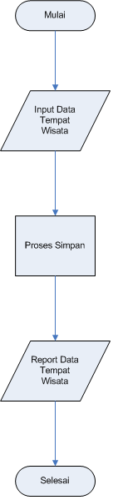

Gambar 8.2.2 *Flowchart* Data tempat Wisata

**8.2.4 Proses ANP**



Gambar 8.2.3 *Flowchart* Proses ANP

* 1. **Diagram Kontek dan Data Flow Diagram (DFD)**

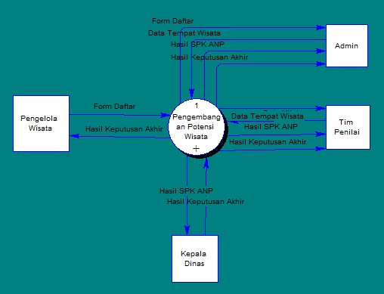

Gambar 8.3 Diagram Kontok

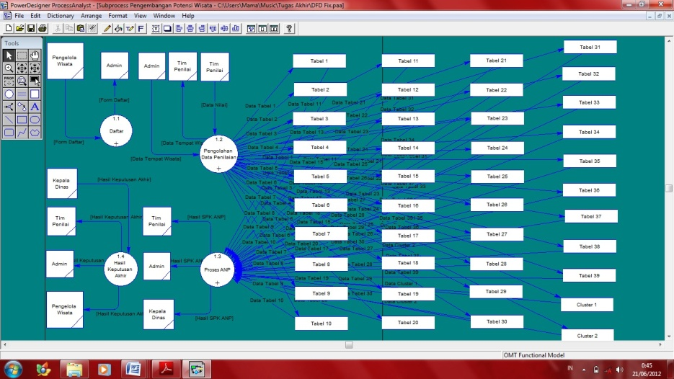

Gambar 8.3 DFD Level 1 - 4

1. **Daftar Pustaka**

Saaty, Thomas. L, *Decision Making with Dependence and Feedback: The Analytic Network Process, RWS Publications,* Pittsburgh, USA, 2001

Suryadi, Kadarsah, Dr. Ir. , Ir. Ali Ramdhani, M.T., (2002) *Sistem Pendukung Keputusan,* Bandung: Remaja Rosdakarya.

MATTINGLY, C. (1991) What is clinical reasoning? *American Journal of Occupational Therapy,* 45**,** 979-986.

<http://www.sid.ir/En/VEWSSID/J_pdf/115720080101.pdf> (diakses minggu, 17 Februari 2012)

http://docs.google.com/viewer?a=v&q=cache:9HyAjihBVcIJ:digilib.petra. c.id/jiunkpe/s1/tmi/2007/jiunkpe-ns-s1-2007-25402033-8979 metode_anp-chapter4.pdf (diakses Minggu, 17 Februari 2012)

ARSYAD, A. (2008) *Media Pembelajaran,* Jakarta, PT Raja Grafindo Persada.